Pressemitteilung
Dornbirn, Dezember 2011

Kunst und Architektur als unzertrennbare Einheit
Zumtobel schafft faszinierende Fassadenbeleuchtungen für urbane Räume

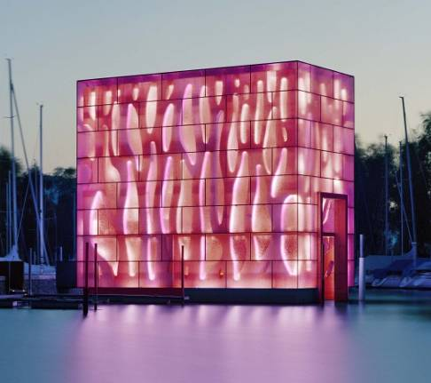
Erleuchtete Fassaden gehören heutzutage in jedes Stadtbild. Kaum weicht das Tageslicht der Dämmerung, verwandeln sich Innenstädte in einzigartige Orte mit eigenem Charakter. Museen, Kirchen aber auch Hochhäuser und Einkaufszentren werden mit Licht in Szene gesetzt, Details pointiert oder die Größe der Gebäude betont. Die Architektur erhält dadurch nachts einen eigenen Ausdruck. Der neue Anwendungsbereich von Zumtobel konzentriert sich auf spezielle Leuchten und Lichtsteuerungssysteme zur Fassadenbeleuchtung: Vom dezent illuminierten Denkmal bis zur medial bespielten Fassade. Stefan von Terzi, Zumtobel Marketing Direktor, erklärt: „Die Anzahl der Gebäude mit beleuchteten Fassaden nimmt rasant zu. Bedingt durch den architektonischen, gesellschaftlichen und technologischen Wandel steht die Lichtplanung hier vor neuen Herausforderung. Mit unserem neuen Produktportfolio an modernen Fassadenstrahlern ist es unser Ziel urbane Lebensräume so zu gestalten, dass architektonisch inspirierende Lichtkonzepte und höchstmögliche Energieeffizienz im Einklang stehen.“

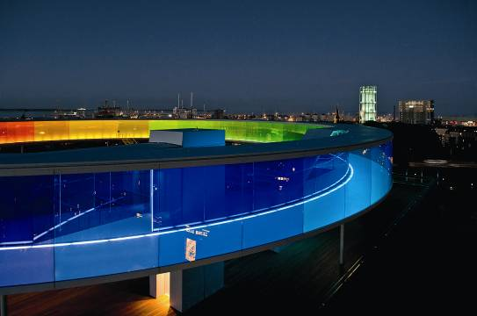
Neues Produktportfolio zur Gestaltung urbaner Lebensräume
Fassadenbeleuchtungen gestalten das nächtliche Umfeld. Sie dienen der Orientierung, transportieren Stimmungen und Emotionen und verleihen Gebäuden oft ein eigenes Image. Dabei ist es wichtig, die Energieeffizienz nicht aus den Augen zu lassen: Lichtlösungen müssen heute nachhaltig sein, Ressourcen schonen und unnötigen Lichtsmog vermeiden. Zumtobel bietet ein auf die anspruchsvollen Beleuchtungsaufgaben abgestimmtes Produktportfolio mit intelligenten Lichtsteuerungssystemen an, das Inszenierungs- und Effizienzanspruch perfekt vereint: Von der präzisen Anstrahlung von Gebäudedetails, über eine homogene Fassadenausleuchtung bis hin zu medial bespielten Lichtschauspielen. Insbesondere der Einsatz moderner Hochleistungs-LEDs senkt den Energieverbrauch deutlich und schafft die Balance zwischen kulturellem Anspruch und verantwortungsvollem Umgang mit den Ressourcen.

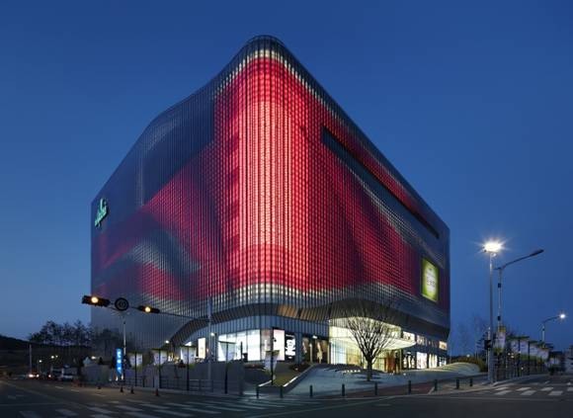
Lebendige Inszenierung der weltweit größten Mediafassade
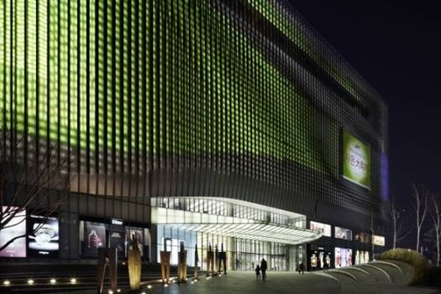
Wie sich Licht fast unbemerkt integrieren lässt und dabei gleichzeitig zu einem Kommunikationsmedium wird, zeigt sich eindrucksvoll am Einkaufszentrum Galleria Centercity in Cheonan, Korea. Hier treten Fassade und Architektur in einen spannenden Austausch und erschaffen einen von weitem schon sichtbaren Giganten. Möglich wird dies nicht nur durch die atemberaubende Dimension des Konsumtempels, sondern auch durch die medial bespielte Fassade mit einer Fläche von 12.600 qm. Insgesamt 22.000 LED-Lichtpunkte verleihen dem Bauwerk mittels dynamischer Lichtinszenierungen eine schillernde Hülle. Gemeinsam mit der renommierten Bonner Lichtdesign-Schmiede a.g Licht und dem namhaften Amsterdamer Architekturbüro UN Studio realisierte Zumtobel diese einmalige Lichtinstallation. Die RGB LED-Strahler mit Schutzart IP65 sowie weiße LED-Spots von Zumtobel kombinieren Licht, Farbe und Bewegung auf faszinierende Weise. Dabei sorgt die installierte DMX-Steuerung für eine individuelle Programmierung der einzelnen LED-Spots und transferiert die Animationen detailgetreu auf die Gebäudefläche. Die LED-Strahler sind vollständig in die Fassadenprofile integriert und somit für den Betrachter unsichtbar. Die fließenden Lichtverläufe, die feinen Übergänge einzelner Farbsequenzen und die durch Licht inszenierten Botschaften und Bilder verwandeln das Galleria Centercity nachts in ein mystisches Unikat. Das Einkaufszentrum ist ein besonderes Beispiel dafür, wie Fassaden zu interaktiven Elementen des städtischen Umfelds werden und wie städtischer Raum durch Licht gestaltet wird – ohne dass indirektes, entblendetes Licht störenden Einfluss auf die angrenzende Stadt nimmt.

Sanfte Beleuchtung am Rookery Building in Chicago
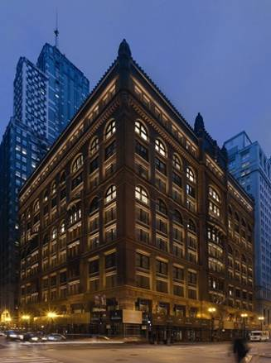
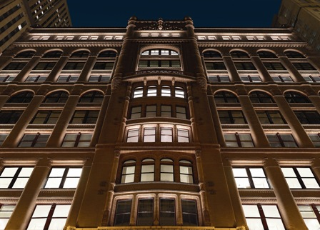
Wer vor „The Rookery“ in Chicago steht, der fühlt sich in eine andere Zeit versetzt. Der aus roten Granitblöcken verkleidete, seiner Zeit erste moderne Stahlbau hebt sich durch seine hochwertige architektonische Anmutung majestätisch von den anderen Hochhäusern ab. The Rookery blickt auf eine lange Historie zurück: 1888 von den Architekten Daniel Burnham und John Root erbaut, war das Haus damals mit 11 Stockwerken das höchsten Gebäude der Welt. Heute gilt es als Vorreiter der modernen Wolkenkratzer. Das Bürogebäude ist aufgrund seiner architektonischen Einzigartigkeit seit 1970 in The National Register of Historic Places gelistet. Nicht nur sein von Frank Lloyd Wright gestaltetes Inneres beherbergt eine einmalige und faszinierende Architektur. Die esondere stuckverzierte Fassade des Hochhauses bildet einen weiteren Teil des architektonischen Juwels. In der Nacht strahlt das Gebäude als wäre es einem Märchen aus Tausend und einer Nacht entsprungen. Dies wurde durch das innovative Lichtkonzept von OVI ermöglicht, welches Zumtobel umsetzte. Um eine weiche und dennoch präzise Beleuchtung zu erreichen, wurde eine speziell angefertigte LED-Sonderleuchte entwickelt. Die Leuchte verfügt über eine besondere ovale Optik, welche die feinen Stuckarbeiten optimal akzentuiert. Sie ist bei Übertemperatur in der Lage, sich selbst auf das thermisch korrekte Level zu dimmen und verfügt über die notwendige Schutzart IP65. Um eine Lichtverschmutzung, die den empfindlichen Naturstein beschädigen könnte, auf ein Minimum zu reduzieren, sind die Sonderleuchten auf Konsolen an den Fensterrahmen angebracht. Die Lichtquellen sind von der Straße aus nicht sichtbar. So erscheint „The Rookery“ am Abend wie ein atemberaubendes Symbol der Unvergänglichkeit und wird zum neuen Highlight des Chicago financial districts.

Kunstlicht als Lichtkunst am „Harpa“ Konzertzentrum in Reykjavík
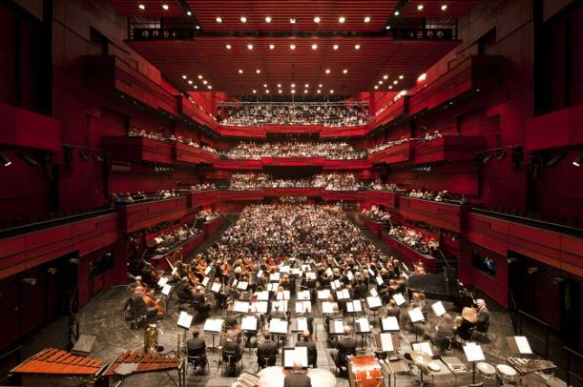
Direkt am lebendigen Hafen Reykjaviks strahlt das 2011 auf 28.000 qm neu erbaute Konferenz- und Konzertzentrum „Harpa“ die Erhabenheit eines geschliffenen Kristalls aus. Diese Anmutung wird durch die wabenartige Fassadenstruktur geschaffen, insbesondere durch einzeln darin verteilte Fassadenfelder aus dichroitischem Glas. Sie bewirken, dass sich das Licht des Tages in ihnen widerspiegelt und die Fassade in grün, gelb, orange oder ihren Komplementärfarben funkelt. Durch die Reflexionen und permanenten Veränderungen von Farbton und Farbintensität scheint das Gebäude Licht auf geradezu magische Art einzufangen. Dabei wird Kunst und Architektur zu einer unzertrennbaren Einheit.

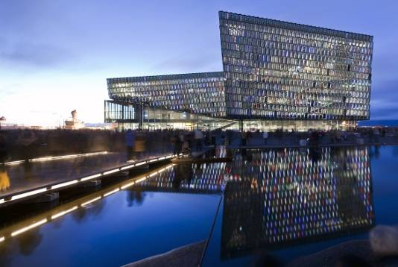
Am Abend zeigt sich dies besonders eindrucksvoll, wenn die Südfassade geheimnisvoll zu leuchten beginnt. Auslöser dieses Schauspiels sind die auf der Innenseite der Konstruktion installierten und tagsüber unsichtbaren linienförmigen LED-Leuchten. Hierfür entwickelte der Architekt Olafur Elíasson in Zusammenarbeit mit Zumtobel einen völlig neuen Leuchtentyp, der sich in Form und Farbe fast unsichtbar in die Prismenstruktur integriert. Dies erweckt den Eindruck, dass die Fassade nicht einfach angestrahlt wird, sondern wie von selbst leuchtet. Die knapp 1,37m langen Sonderleuchten mit jeweils 13,2 Watt Gesamtleistung wurden mit einem speziellen Gehäuse versehen, bei dem das Licht der LEDs zunächst durch eine „Lichtmischkammer“ geschickt wird, bevor es durch ein lichtstreuendes, aus mehreren Komponenten bestehendes Kunststoffprofil nach außen gelangt. Um weder Befestigungspunkt noch Kabel zu sehen, sind die LEDs über unsichtbar teils in der Tragstruktur, teils in den Dichtungsfugen der Gläser verlegte Kabel an das Strom- und Datennetz angeschlossen. In Bezug auf Farbe und Lichtintensität sind die LED-Linien einzeln steuerbar und bis auf 1% der maximalen Lichtleistung dimmbar, was Lichtszenarien von sphärischen Farbverläufen bis hin zur Präsentation bewegter Bilder ermöglicht. So verwandelt sich „Harpa“ jeden Abend äußerlich in ein Gebäude, das so emotional und energiegeladen ist wie Island selbst.

Zumtobel. Das Licht
Projektinformation: Nordwesthaus Rohner, Fußach/AT
Architekt: Baumschlager Eberle, Lochau/AT
Lichtlösung: 12 RGB LED-Lichtstrahler mit 1.500 einzelansteuerbaren LEDs und einer asymmetrischen Optik, Steuerung über DMX 512, Einbau-Downlights 100 Watt QT als Sonderlösung

Projektinformation: Your rainbow panorama, Aarhus/DK
Architekt: Studio Olafur Eliasson, Berlin/D
Lichtlösung: Sonderlösung: 116 Indirektleuchten mit spezieller Reflektortechnologie (1/54 W)

Projektinformation: Galleria Centercity, Cheonan/KR
Architekt: UNStudio Amsterdam/NL
Lichtlösung: Sonderlösung RGB LED-Strahler mit IP65 sowie weiße LED-Spots

Projektinformation: The Rookery Building, Chicago/US
Architekt: Burnham & Root, Chicago/US
Lichtlösung: Sonderlösung LED-Anbaustrahler ROOK

Projektinformation: HARPA Reykjavik Concert Hall, Reykjavik/IS
Architekt: Henning Larsen Architects, Kopenhagen/DK Lichtlösung: Sonderlösung LED-Lichtlinien für die Beleuchtung
der Fassade; Innenbeleuchtung mit Lichtbandsystem TECTON-Tetris und Einbaudownlight PANOS

Kurzporträt
Die Marke Zumtobel ist international führender Anbieter ganzheitlicher Lichtlösungen, die das Zusammenspiel von Licht und Architektur erlebbar machen. Als Innovationsführer bietet der Leuchtenhersteller ein umfassendes Spektrum an hochwertigen Leuchten und Lichtsteuerungssystemen für die unterschiedlichsten Anwendungsbereiche der professionellen Gebäudebeleuchtung – darunter Büro- und Bildungseinrichtungen, Verkauf und Präsentation, Hotel und Wellness, Gesundheit und Pflege, Kunst und Kultur sowie Industrie und Technik. Zumtobel ist eine Marke der Zumtobel AG mit Konzernsitz in Dornbirn, Vorarlberg (Österreich).

Bildunterschriften:

Bild 1: Das erleuchtete Nordwesthaus am Bodensee

Bild 2: Your rainbow panorama aus farbigen Glaswänden

Bild 3: Einkaufszentrum Galleria Centercity in Cheonan, Korea

Bild 4: Die Medienfassade des Galleria Centercity

Bild 5 + 6: Das Rookery Building in Chicago

Bild 7: Der Konzertsaal des Harpa Konzertzentrum

Bild 8: Das Harpa Konzertzentrum in Reykjavík bei Dunkelheit

Weitere Informationen:
Zumtobel Lighting GmbH
Nadja Frank
PR Manager
Schweizer Strasse 30
A-6850 Dornbirn

Tel. +43-5572-390-1303
Fax.+43-5572-390-91303
nadja.frank@zumtobel.com
www.zumtobel.com
Veröffentlichung honorarfrei mit dem Hinweis: Zumtobel, Bild 3+4: Kim Yong-kwan

